Hayat Yayınları Tanıtım Bülteni
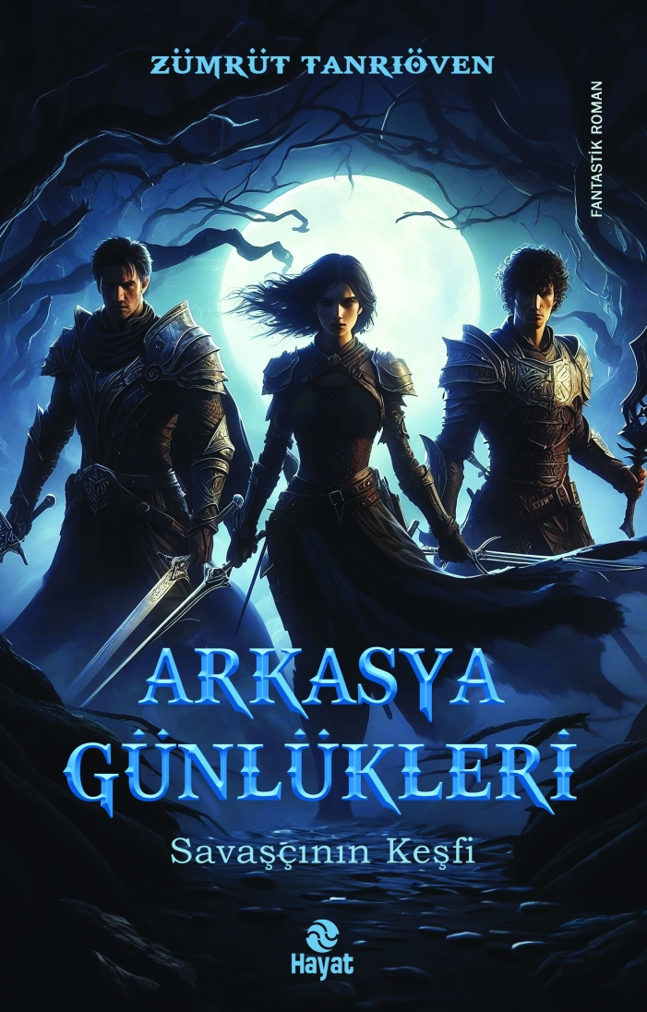 | Eser Adı: ARKASYA GÜNLÜKLERİ  Yazar Adı: Zümrüt Tanrıöven  Tür Serisi: Roman/Edebiyat  Cilt Bilgisi:  Kitap Dili: Türkçe  İç Sayfa: HOLMEN SB 65  Kapak: BRISTOL 230  Selefon Türü: MAT SELEFON  Basım Tarihi: 2024  Sayfa Sayısı: 344  Kitap Boyutları: 13,5 X 21 mm  ISBN No: 9786051514628  Etiket Fiyatı: 350,00 TL
Kitap Tanıtım Yazısı : (Arka Kapak)

“Yüz yılda bir gelen Büyük Arkasya Savaşı” Arkasya dünyasında bir savaşçı ve gardiyanın birbirini bulması kader olarak tanımlanabilirdi. Lara için Rafael’in de hayatına dâhil olmasıyla bu dünya farklı şeyler ifade etmeye başlar.100 yılda bir gelen büyük Arkasya savaşının merkezinde kendisini bulan Lara, tüm gizemli geçmişi, sırlarla dolu karanlık bir geleceğe doğru yürümek için yola koyulacaktır.Lara bu yürüyüşü ve beraberinde gelen aksiyon dolu süreci yaşarken hayatta kalmak için en yakınlarına bile güvenmekte zorlanacaktır.Gizemli bir dünya, aksiyon, aşk...Hepsi tek bir öyküde, Arkasya’nın kapıları ardında.
Kitabın detay sayfasına buradan ulaşabilirsiniz :
https://hayatyayinlari.com/kitaplar/zumrut-tanrioven-arkasya-gunlukleri-921.html
Hayat Yayınları



